Taller

Cuaderno PL/SQL

Santiago Monsalve

-- 1. Mostrar todos los clientes en la tabla 'Clienteplsql'.

SELECT * FROM Clienteplsql;

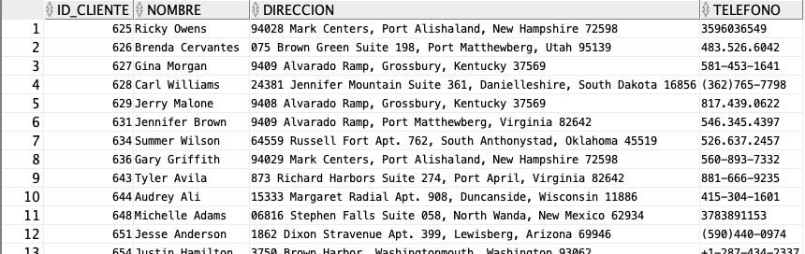

-- 2. Mostrar todos los autos en la tabla 'Autoplsql'.

SELECT * FROM Autoplsql;

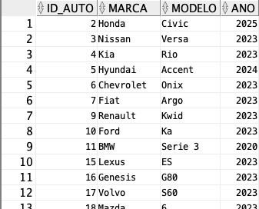

-- 3. Mostrar todos los alquileres en la tabla 'Alquilerplsql'.

SELECT * FROM Alquilerplsql;

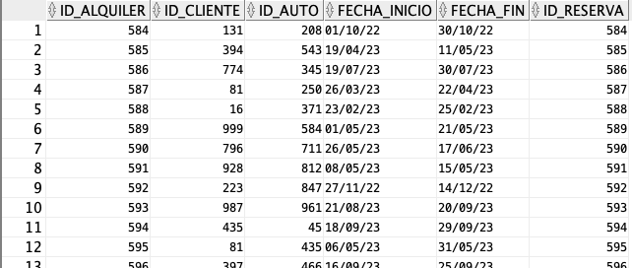

-- 4. Mostrar todas las sucursales en la tabla 'Sucursalplsql'.

SELECT * FROM Sucursalplsql;

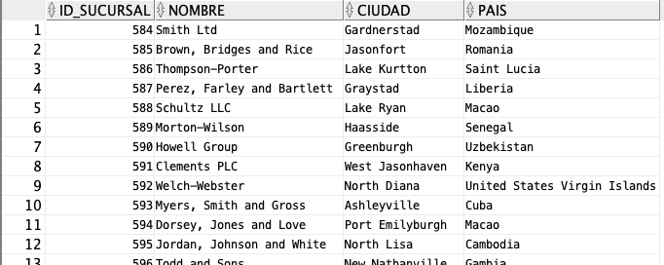

-- 5. Mostrar todas las reservas en la tabla 'Reservaplsql'.

SELECT * FROM Reservaplsql;

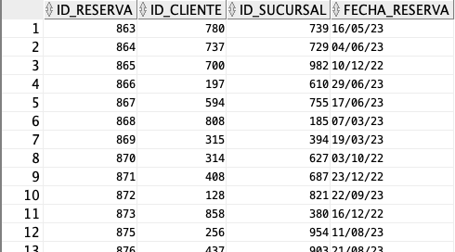

-- 6. Mostrar los clientes que se llaman 'Juan'.

SELECT * FROM Clienteplsql WHERE nombre = 'Juan';

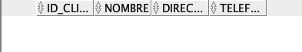

-- 7. Mostrar los autos de marca 'Toyota'.

SELECT * FROM Autoplsql WHERE marca = 'Toyota';

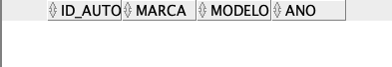

-- 8. Mostrar los alquileres que ocurrieron después de una fecha específica.

SELECT * FROM Alquilerplsql WHERE fecha_inicio > '21/05/23';

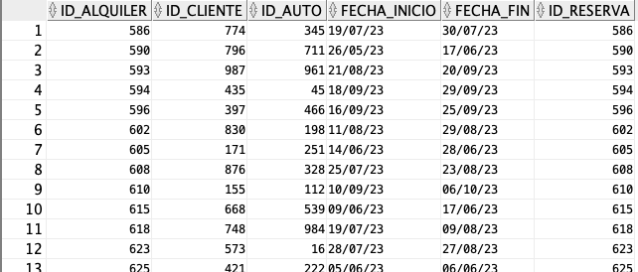

-- 9. Mostrar las sucursales ubicadas en 'Madrid'.

SELECT * FROM Sucursalplsql WHERE ciudad = 'Madrid';



-- 10. Mostrar las reservas realizadas por un cliente específico.

SELECT * FROM Reservaplsql WHERE id_cliente = 1;



-- 11. Mostrar los alquileres con los nombres de los clientes y las marcas de los autos.

SELECT Alquilerplsql.*, Clienteplsql.nombre, Autoplsql.marca

FROM Alquilerplsql

JOIN Clienteplsql ON Alquilerplsql.id_cliente = Clienteplsql.id_cliente

JOIN Autoplsql ON Alquilerplsql.id_auto = Autoplsql.id_auto;

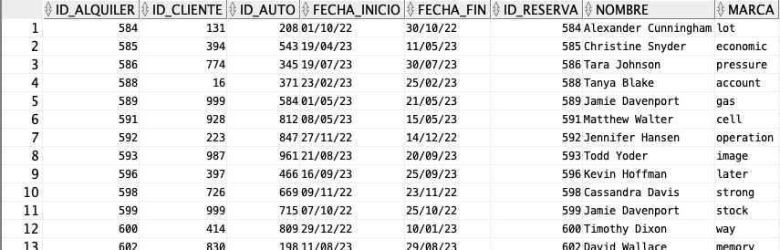

-- 12. Mostrar los clientes que han realizado reservas en una sucursal específica.

SELECT Clienteplsql.*

FROM Clienteplsql

JOIN Reservaplsql ON Clienteplsql.id_cliente = Reservaplsql.id_cliente

WHERE Reservaplsql.id_sucursal = 5;  
  
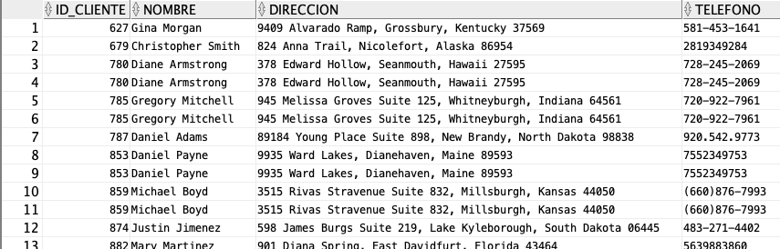

-- 13. Mostrar los autos que han sido alquilados junto con los nombres de los clientes.

SELECT Autoplsql.*, Clienteplsql.nombre

FROM Autoplsql

JOIN Alquilerplsql ON Autoplsql.id_auto = Alquilerplsql.id_auto

JOIN Clienteplsql ON Alquilerplsql.id_cliente = Clienteplsql.id_cliente;

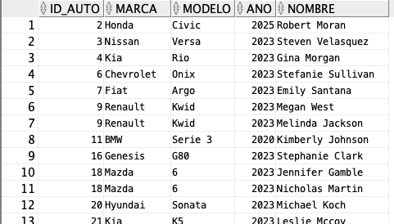

-- 14. Mostrar los detalles de las reservas con los nombres de los clientes y las ciudades de las sucursales.

SELECT Reservaplsql.*, Clienteplsql.nombre, Sucursalplsql.ciudad

FROM Reservaplsql

JOIN Clienteplsql ON Reservaplsql.id_cliente = Clienteplsql.id_cliente

JOIN Sucursalplsql ON Reservaplsql.id_sucursal = Sucursalplsql.id_sucursal;

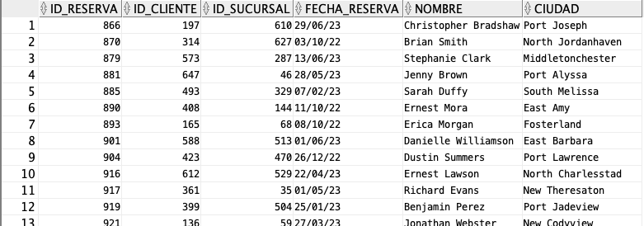

-- 15. Mostrar los clientes que no han realizado ninguna reserva.

SELECT * FROM Clienteplsql WHERE id_cliente NOT IN (SELECT id_cliente FROM Reservaplsql);



-- 16. Contar cuántos autos hay de cada marca en la tabla 'Autoplsql'.

SELECT marca, COUNT(*) AS cantidad

FROM Autoplsql

GROUP BY marca;

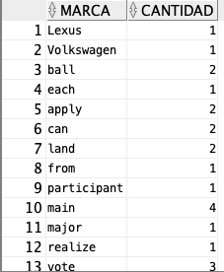

-- 17. Calcular la duración promedio de los alquileres.

SELECT AVG(fecha_fin - fecha_inicio) AS duracion_promedio FROM Alquilerplsql;



-- 18. Mostrar el número total de reservas realizadas en cada sucursal.

SELECT id_sucursal, COUNT(*) AS num_reservas

FROM Reservaplsql

GROUP BY id_sucursal;

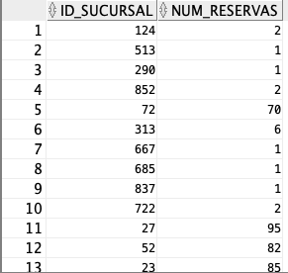

-- 19. Encontrar el cliente que ha realizado la mayor cantidad de alquileres.

SELECT id_cliente, COUNT(id_cliente) AS num_alquileres

FROM Alquilerplsql

GROUP BY id_cliente

ORDER BY num_alquileres DESC

FETCH FIRST 1 ROWS ONLY;



-- 20. Calcular el promedio de años de los autos en la tabla 'Autoplsql'.

SELECT AVG(ano) AS promedio_años

FROM Autoplsql;



-- 21. Mostrar los clientes que han realizado al menos una reserva.

SELECT * FROM Clienteplsql

WHERE id_cliente IN (SELECT DISTINCT id_cliente FROM Reservaplsql);

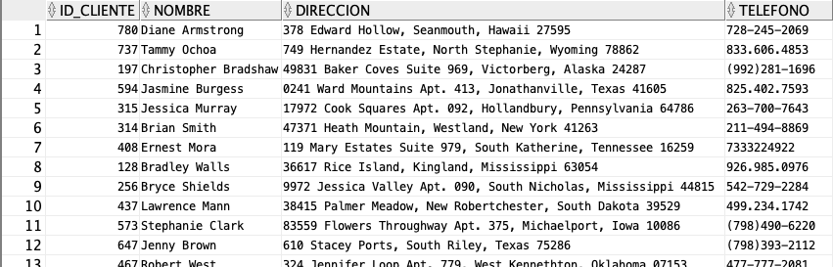

-- 22. Mostrar los autos que no han sido alquilados aún.

SELECT * FROM Autoplsql

WHERE id_auto NOT IN (SELECT DISTINCT id_auto FROM Alquilerplsql);

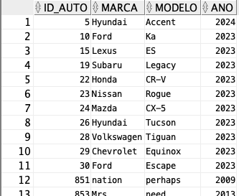

-- 23. Encontrar los clientes que han alquilado el mismo auto más de una vez.

SELECT id_cliente

FROM Alquilerplsql

GROUP BY id_cliente, id_auto

HAVING COUNT(id_auto) > 1;



-- 24. Mostrar los clientes que han realizado alquileres en la misma ciudad en la que viven.

SELECT DISTINCT C.* FROM ClientePLSQL C INNER JOIN ReservaPLSQL R ON C.id_cliente = R.id_cliente;

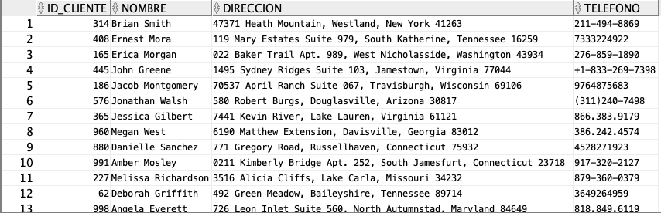

-- 25. Encontrar los autos que han sido alquilados en la misma sucursal donde se realizó una reserva.

SELECT A.* FROM AutoPLSQL A LEFT JOIN AlquilerPLSQL AL ON A.id_auto = AL.id_auto WHERE AL.id_auto IS NULL;

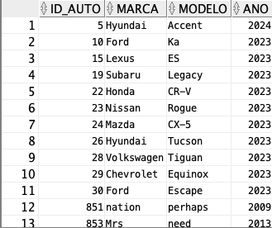

-- 26. Actualizar la dirección de un cliente específico.

UPDATE Clienteplsql SET direccion = 'Cl45a#116-67' WHERE id_cliente = 5;

-- 26. Actualizar la dirección de un cliente específico.

UPDATE Clienteplsql SET direccion = 'Cl45a#116-67' WHERE id_cliente = 18;



-- 27. Eliminar un auto de la tabla 'Autoplsql'.

DELETE FROM Autoplsql WHERE id_auto = 5;



-- 28. Marcar una reserva como completada actualizando la fecha de fin.

UPDATE AlquilerPLSQL SET fecha_fin = TO_DATE('2023-09-15', 'YYYY-MM-DD') WHERE id_reserva = 6;



-- 29. Eliminar todas las reservas realizadas por un cliente específico.

DELETE FROM Reservaplsql WHERE id_cliente = 25;



-- 30. Actualizar el año de un auto en la tabla 'Autoplsql'.

UPDATE Autoplsql SET ano = 2020 WHERE id_auto = 6;

